Charte pour l’écologie du livre
Des professionnels du livre de Normandie s’engagent

Bulletin d’adhésion
à envoyer à Marion Cazy (marion.cazy@normandielivre.fr)

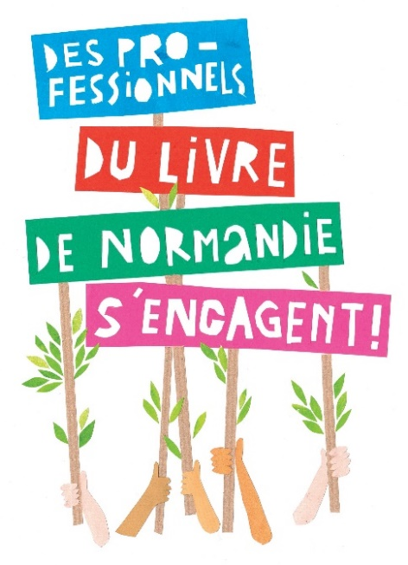
Nature de l’adhésion :
- création littéraire (auteur, graphiste, indépendant)
- association
- entreprise
- collectivité
Structure :
Nom et prénom :
Adresse :
Tél. :
Courriel :
Site internet :
© Fabrique de Signes

Je souhaite adhérer à la charte pour l’écologie du livre en Normandie : j’ai pris connaissance des valeurs que celle-ci incarne et déclare les partager.
Je joins à ce bulletin d’adhésion la fiche d’autodiagnostic me concernant en fonction de mon activité professionnelle (entreprise, collectivité, association, professionnel de la création littéraire) : à partir de celle-ci, je m’engage à travailler sur l’objectif ou les objectifs que je me suis fixé(s) pour l’année à venir.
Je m’engage également à prendre part aux temps de réflexion collectifs qui seront proposés afin de travailler à co-construire avec les autres signataires de cette charte un écosystème du livre en Normandie plus social, plus solidaire et plus durable.
Fait à …………………………………..
le …………………..
Signature :

© Fabrique de Signes

